МІНІСТЕРСТВО ОСВІТИ І НАУКИ УКРАЇНИ
НАЦІОНАЛЬНИЙ ТЕХНІЧНИЙ УНІВЕРСИТЕТ УКРАЇНИ
“КИЇВСЬКИЙ ПОЛІТЕХНІЧНИЙ ІНСТИТУТ
ІМЕНІ ІГОРЯ СІКОРСЬКОГО”

Факультет прикладної математики
Кафедра програмного забезпечення комп’ютерних систем

КУРСОВА РОБОТА

з дисципліни “Бази даних”

спеціальність 121 – Програмна інженерія

на тему: «База даних музичного стрімінгового сервісу»

Студент групи КП-91 | Цой Ігор Леонідович  (ПІБ) | _________  (підпис)
Викладач  к.т.н, доцент кафедри СПіСКС | Петрашенко А.В. | _________  (підпис)
Захищено з оцінкою _________________

Київ – 2020

Анотація

Курсова робота є базою даних для музичного стрімінгового сервісу та має консольний інтерфейс для адміністраторської взаємодії із базою даних. Консольний інтерфейс також має можливість провести аналіз даних та вивести його у графічний файл.
У результаті виконання курсової роботи було набуто практичних навичок розробки сучасного програмного забезпечення, що взаємодіє з реляційною базою даних. Також було здобуто навичок оформлення відповідного текстового, програмного та ілюстративного матеріалу у формі проектної документації.
Також було здобуто навичок основи володіння СУБД, а також інструментальними засобами розробки додатків для подібних баз даних.

Зміст

Вступ 4
- Аналіз інструментарію для виконання курсової роботи 5
- Структура бази даних. 7
- Опис програмного забезпечення.
  - Загальна структура програмного забезпечення. 8
  - Опис модулів програмного забезпечення. 8
  - Опис основних алгоритмів роботи. 9
- Аналіз функціонування засобів реплікації. 10
- Аналіз функціонування засобів резервування/відновлення. 11
- Аналіз результатів підвищення швидкодії запитів. 13
- Опис результатів аналізу предметної галузі. 14
Висновки. 17
Література. 18
Додатки
  - Графічні матеріали 19
  - Фрагменти програмного коду 34

Вступ

Зараз є доволі популярними сервіси стрімінга музики, наприклад такі як:
- Spotify
- Apple music
- Google play music
- YT Music
- Яндекс Музика
Тому було вирішено присвятити цю курсову роботу розробці бази даних музичного стрімінгового сервісу.
Для реалізації цієї задачі було взято найкращі рішення із вищеназваних сервісів, у той же час деякі ідеї щодо проектування власне бази даних була використана схема бази даних сервісу MusicBrainz, але була суттєво змінена для використання в конкретних умовах.
У сервісі, що використовує цю базу даних можна буде створювати такі основні сутності як:
- Композиції
- Виконувачі
- Користувачі
- Плейлісти
- Альбоми
Користувачі будуть мати можливість створювати власні плейлісти або слухати автоматично створені підбірки сервіса. Також можна зробити свій плейліст публічним, а інші користувачі зможуть його оцінювати, що є зручною функцією.
За допомогою таблиць рейтинга та історії прослуховувань можна дуже точно аналізувати дані, наприклад можна порівняти популярність деякого виконавця за період рік тому та зараз.
Звичайно ж що робити з цим аналізом вже рішення для аналітиків, але це має спростити їм їхню роботу.
Також є достатньо оптимізована можливість роботи із повнотекстовим пошуком. За допомогою цього функціоналу можна буде знаходити композиції за словами їх пісні. Або можна буде знайти виконавця за ключовими словами у його описі, якщо він, звичайно, є.

Аналіз інструментарію для виконання курсової роботи

СУБД:
Переваги
- Простий у використанні.
- Має визначений користувачем тип даних.
- Open-source.
- Багато підтримки громади.
- Використовуються збережені процедури.
- Він підтримує ACID, тобто атомність, консистенцію, ізоляцію, довговічність.
- Велика кількість доповнень - незважаючи на величезну кількість вбудованих функцій, існує дуже багато доповнень, що дозволяють розробляти дані для цієї СУБД і управляти ними.
- Розширення - існує можливість розширення функціоналу за рахунок збереження своїх процедур.
- Об'єктність - PostrgreSQL це не тільки реляційна СУБД, але також і об'єктно-орієнтована з підтримкою успадкування і багато іншого.
Недоліки
- Вона менш популярний, ніж інші системи управління базами даних.
- Що стосується швидкості, PostgreSQL не є гідним порівняно з іншими інструментами.
- Реплікація є більш складною.

Бібліотека для роботи із базо даних psycopg2:
- Можливо, є найбільш популярною.
- Потоко-безпечність 2 рівня, отже декілька потоків можуть використовувати спільний модуль підключення, але не курсору.
- Написана на мові програмування C, тому є достатньо швидкою.

Бібліотека для візуалізації різних математичних даних matplotlib:
- Легко побачити властивість даних. Під час аналізу даних, швидкий огляд розподілу може бути ідеальним. Наприклад, якщо я хочу швидко переглянути розподіл 100 найкращих користувачів із найбільшою кількістю підписників, використання Matplotlib зазвичай достатньо.
- Matplotlib дуже універсальний, що означає, що він може побудувати будь-який графік, який ви можете собі уявити. Веб-сайт Matplotlib містить дуже вичерпну документацію та різноманітні графіки в галереї, що дозволяє легко знайти підручники для будь-якого божевільного сюжету, який ви можете придумати.
- Matplotlib може побудувати що завгодно, але може бути складно побудувати непрості ділянки або відрегулювати ділянки, щоб виглядати добре. Незважаючи на те, що графік достатньо зручний для візуалізації розподілу, якщо ви хочете представити свої дані іншим, вам потрібно буде зафіксувати вісь x, вісь y, що вимагає великих зусиль. Це тому, що Matplotlib має надзвичайно низький рівень інтерфейсу.

Структура бази даних

База даних має такі таблиці:
- Artists – містить інформацію про виконавців.
- Compositions – містить інформацію про композиції та шляхи до файлів де ці композиції знаходиться.
- Playlists – містить у собі інформацію про плейлісти, але вміст плейлістів знаходиться в іншій таблиці.
- Albums – містить у собі інформацію про альбоми, але вміст альбомів знаходиться в іншій таблиці.
- Users – містить інформацію про користувачів.
- Listening_history – містить інформацію про історію прослуховувань.
- Composition_rating – містить інформацію про записи рейтингу композицій.
- Albums_rating – містить інформацію про записи рейтингу альбомів.
- Playlists_rating – містить інформацію про записи рейтингу плейлістів.
- Genders – список гендерів. Можна вважати статичною.
- Artists_types – список типів виконавців. Можна вважати статичною.
- Playlists_privacy – список типів приватності плейлістів. Можна вважати статичною.
- Album_comp_links – містить інформацію про вміст альбомів.
- Plist_comp_links – містить інформацію про вміст плейлістів.
- User_saved_albums – містить інформацію про збережені користувачами альбоми.
- User_saved_plists – містить інформацію про збережені користувачами плейлісти.

Опис програмного забезпечення

Загальна структура програмного забезпечення.
Програмні засоби містять наступні компоненти:
- Підсистема попередньої обробки даних, що складається з:
1.1. Засоби генерації даних. Забезпечена адекватна генерація даних за допомогою датасетів, нормального розподілу та звичайних псевдовипадкових чисел рівномірного розподілу.
1.2. Засоби фільтрації та валідації даних
2. База даних системи призначена для зберігання, аналізу та реплікації інформації розробленої моніторингової системи.
3. Засоби реплікації, що входять у склад сервера бази даних і призначені для забезпечення цілісності, узгодженості та доступності даних, що зберігаються у СУБД.
4. Засоби аналізу даних.
5. Засоби резервування та відновлення даних, що призначені станів бази даних у різні моменти часу.
6. Засоби атрибутивного та повнотекстового пошуку.

Опис модулів програмного забезпечення.
Модуль model:
Цей модуль власне взаємодіє із базою даних. У цьому модулі містяться усі запити для отримання, вилучення, вставки або редагування даних.
Для його реалізації була використана бібліотека psycopg2.
Модуль view:
Цей модуль потрібен для взємодії із користувачем цього програмного забезпечення. Він містить у собі консольний інтерфейс та засоби валідації вхідних даних.
У цьому модулі користувач може обрати дію, яку він хоче виконати та відправити цей запит у контролер.
Модуль controller:
Цей модуль допомагає взаємодіяти модулю model та модулю view між собою.
При відповіді модуля model він форматує дані для зручного їх відображення у view.

Опис основних алгоритмів роботи.
Через те, що знайти датасет із композиціями, виконавцями, альбомами та рейтингом не вдалося, рейтинг та кількість прослуховувань прийшлося генерувати псевдовипадково.
Для того, щоб визначити кількість прослуховувань був використаний нормальний розподіл, а рейтинг з’являвся із деякою ймовірністю при прослуховуванні композиції. Генерація рейтингу альбомів залежить від рейтингу композицій.
Рейтинг плейлістів формувався теж за допомогою нормального розподілу за подобним принципом.
Також, якщо альбом/плейліст сподобався користувачу, то з деякою ймовірністю він додасть його до збережених.
Використовуючи такий підхід вдалося згенерувати достатньо задовільні дані для моєї цілі.
Для сортування об’єктів за рейтингом використовується формула із статті Евана Міллера «How Not To Sort By Average Rating» (також розглядалася стаття «Bayesian Average Rating» як краща альтернатива, але тоді би прийшлося сортувати результати не у СУБД, а у програмі за допомогою функції бібліотеки scipy betainc, бо неповної бета-функції у PSQL нема, на відміну від SQL Server).
Для мови sql обчислення коефіцієнту рейтингу набуває вигляду:
((positive + 1.9208) / (positive + negative) - 1.96 * SQRT((positive * negative) / (positive + negative) + 0.9604) / (positive + negative)) / (1 + 3.8416 / (positive + negative))
При такій формулі ми з 95% шансом отримаємо правильну нижню границю.

Аналіз функціонування засобів реплікації

Для реплікації була створена друга інстанція серверу PSQL на цій же самій системі. Реалізована реплікація за принципом master-slave, що є єдиним вбудованим способом реалізації реплікації у даній СУБД. На master сервері присутня спеціальна роль для виконання реплікації.
Також, через те що робота виконується на системі Microsoft Windows 10 мені не вийшло знайти адекватного методу для забезпечення автоматичного переходу на slave-сервер, бо усі знайдені інструменти для цього були розроблені виключно для Linux систем. Отже, у випадку виходу з ладу головного сервера умовний системний адміністратор має виконати наступні кроки:
- Змінити порт slave-сервера на 5432 у postgresql.conf
- Написати у cmd:
  - pg_ctl promote -D SLAVE_SERVER_PATH
  - sc stop SLAVE_SERVER_SERVICE
  - sc start SLAVE_SERVER_SERVICE
Ці дії переведуть сервер на основний адрес та підвищать його до рівня master-сервера. Далі, вийшовший з ладу сервер можна перевести у режим slave після виконання його обслуговування.
Приклад у додатку.

Аналіз функціонування засобів резервування/відновлення

За планом було реалізувати диференційне резервне, але СУБД має повну підтримку лише повного резервного копіювання.
Вбудований механізм резервного копіювання має ручний режим роботи та автоматичний, наприклад раз у день чи тиждень. Для цього потрібно використовувати скрипти. Це можна реалізувати так:
- Отримати двійкові файли pg_dump, pg_dumpall, потрібно їх витягти з сервера PostgreSQL Server, встановити, скомпілювати або завантажити двійкові файли з EDB. Немає пакету для отримання лише цих файлів.
- Перейдіть на сервер резервного копіювання / розташування, створіть каталог, який називається Drive:\PostgresqlBack, а потім створіть підкаталог під назвою "bin" на Drive:\PostgresqlBack і розмістіть у цьому каталозі наступні файли:
libeay32.dll
libiconv-2.dll
libintl-8.dll
libintl-9.dll
libpg.dll
libwinpthread-1.dll
msvr120.dll
pg_dump.exe
pg_dumpall.exe
ssleay32.dll
zlib1.dll
- Створіть пакетний файл, який називається щось, прикладом є postgresqlBackup.bat. Файл повинен знаходитись у каталозі PostgresqlBack, а не в папці bin.
- Відкрийте файл, а потім скопіюйте наступне:
@echo off
for /f "tokens=1-4 delims=/ " %%i in ("%date%") do (
set dow=%%i
set month=%%j
set day=%%k
set year=%%l
)
set datestr=%month%_%day%_%year%
echo datestr is %datestr%

set BACKUP_FILE=<NameOfTheFile>_%datestr%.backup
echo backup file name is %BACKUP_FILE%
SET PGPASSWORD=<PassWord>
echo on
bin\pg_dump -h <HostName> -p 5432 -U <UserName> -F c -b -v -f %BACKUP_FILE% <DATABASENAME>
- Змініть <NameOfTheFile> на щось. Одна ідея полягає у використанні імені бази даних. (Переконайтеся, що після слова BACKUP_FILE відсутні пробіли, оскільки будь-які пробіли спричинять непрацювання цього параметра.) Параметр - це перша частина імені файлу, а потім дата створення файлу з розширенням .backup
- Змініть наведений вище параметр <PassWord> на правильний пароль для користувачів, які резервно копіюють. (переконайтеся, що після слова PGPASSWORD немає пробілів, будь-які пробіли призведуть до того, що це налаштування не буде працювати. Опис pgPassword
- Змініть <HostName> на ip-адресу або dns-ім'я сервера, що розміщує Postgresql.
- Змініть <UserName> на користувача резервного копіювання, переконайтесь, що цей користувач має доступ до бази даних для резервного копіювання
- Змініть <DATABASENAME> на ім'я бази даних, для якої створюється резервна копія.
- Збережіть файл
- Створити завдання для планувальника завдань MS
- Після того, як ви вибрали контекст безпеки, в якому буде виконуватися Завдання, рекомендується змінити захист каталогу, де виконується резервне копіювання та зберігаються файли, оскільки ім’я користувача та пароль високого рівня зберігаються у простому тексті.
- Інший варіант - змінити файл pg_hba.conf, додавши сервер резервної копії як надійне з'єднання

Але, я обрав вже готове рішення для резервного копіювання SQLBackupAndFTP. У цій утиліті можна налаштувати все це за допомогою лише декількох кликів.
Зображення програми та часу резервування та відновлення у додатку.

Аналіз результатів підвищення швидкодії запитів

Для підвищення швидкодії деяких запитів використовуються індекси.
У таблиці artists та users є атрибут gender_id, а через те, що у моїй базі даних є тільки три опції для цього атрибута, то тут використовуються індекси.
Також таблиця playlists містить атрибут privacy_id, який може приймати лише 3 різних значення, тому для нього теж створений індекс типу b-tree.
x Ще таблиці compositions та aritsts містять у собі текст композицій та опис виконувача відповідно. Для більш швидкого повнотекстового пошуку по ним у цих таблицях є атрибут типу ts_vector, який автоматично оновлюється при зміні цих полів. Це дозволяє генерувати цей вектор не кожного разу при пошуку, а лише при його зміні, такий підхід може пришвидшити пошук у сотні разів. Також для цього вектора використовується ще й індекс типу GIN, що робить повнотекстовий пошук максимально швидким.
На мою думку використання індексів є доцільним, бо дані будуть шукатися набагато більше ніж змінюватися.
Після тестування можна сказати, що виконання запитів без індексів та з індексами на тестовій великій кількості даних (графіки у додатку) помітно відрізняється і можна зробити , що вони в даному випадку є доцільними.

Запити для тестування B-tree:
# | query
1 | select * from artists where gender_id = any(array[1, 2])
2 | select * from artists where type_id = any(array[1, 5])
3 | select type_id, count(*) from artists group by type_id
4 | select type_id, count(*) from artists where gender_id is not null group by type_id
5 | select * from artists order by type_id

Запити для тестування GIN:
# | select compositions.* from compositions  where search_tsv @@ plainto_tsquery(%(q)s)  order by ts_rank(search_tsv, plainto_tsquery(%(q)s)) DESC
1 | 'q': 'everybody'
2 | 'q': 'far never'
3 | 'q': 'everybody right body'
4 | 'q': 'everybody right body first'

Опис результатів аналізу предметної галузі

В цій курсовій роботі аналізуються такі дані:
- Кількість прослуховування композицій та виконавців.
- Рейтинг композицій, плейлістів та альбомів.
- Динаміка цих величин.

За отриманими даними маємо такі результати (за весь час):
Найкращі за рейтингом альбоми
Номер | Назва | Кількість оцінок | Рейтинг
1 | Cheers To The Fall | 171 | 7.66
2 | Braver Than We Are | 87 | 7.93
3 | The Flash: Music From The Special Episode: Duet (EP) | 332 | 7.44
4 | 35 Biggest Hits | 328 | 7.38
5 | Made In The A.M. | 181 | 7.51
6 | Los Duo 2 | 159 | 7.55
7 | Stories | 151 | 7.55
8 | Reloaded | 177 | 7.46
9 | 1000 Forms Of Fear | 201 | 7.41
10 | Currents | 180 | 7.44

Найкращі за рейтингом виконавці
Номер | Псевдонім | Кількість оцінок | Рейтинг
1 | The Chainsmokers | 2400 | 7.62
2 | Juan Gabriel | 6441 | 7.46
3 | Halsey | 7512 | 7.41
4 | X Ambassadors | 8836 | 7.36
5 | Chris Young | 5517 | 7.38
6 | Andra Day | 6071 | 7.36
7 | One Direction | 8184 | 7.33
8 | Mannheim Steamroller | 9196 | 7.31
9 | Eric Church | 5212 | 7.3
10 | Justin Bieber | 7591 | 7.23

Найкращі за рейтингом композиції
Номер | Назва | Кількість оцінок | Рейтинг
1 | Hurricane | 798 | 9.06
2 | Lisa Sawyer | 689 | 8.97
3 | Ten Duel Commandments | 540 | 8.96
4 | 679 (feat. Monty) | 348 | 8.88
5 | Adam & Noah's Priorities - Interlude | 516 | 8.8
6 | Breaking Ground | 335 | 8.87
7 | Just A Taste | 586 | 8.67
8 | Sing | 625 | 8.64
9 | I’ll Be Your Man (Song For A Daughter) | 49 | 9.39
10 | Temporary Fix | 490 | 8.67

Найкращі за рейтингом плейлісти
Номер | Назва | Кількість оцінок | Рейтинг
1 | Auto-generated playlist 908 | 76 | 9.61
2 | Auto-generated playlist 58 | 73 | 9.45
3 | Auto-generated playlist 766 | 72 | 9.44
4 | Auto-generated playlist 380 | 37 | 9.73
5 | User 2039 playlist #1 | 48 | 9.58
6 | Auto-generated playlist 508 | 58 | 9.48
7 | User 3898 playlist #3 | 33 | 9.7
8 | User 1936 playlist #2 | 33 | 9.7
9 | Auto-generated playlist 999 | 79 | 9.24
10 | User 1082 playlist #1 | 61 | 9.34

Найкращі за прослуховуваннями виконавці
Номер | Псевдонім | Кількість прослуховувань
1 | Original Broadway Cast Recording | 424143
2 | Soundtrack | 423382
3 | Tim McGraw | 339083
4 | Pentatonix | 308652
5 | A$AP Rocky | 219647
6 | Fetty Wap | 216913
7 | Imagine Dragons | 215889
8 | Lil Dicky | 209012
9 | Sia | 203799
10 | Mannheim Steamroller | 198667

Найкращі за прослуховуваннями композиції
Номер | Назва | Кількість прослуховувань
1 | Not Today | 30298
2 | Little Boys Grow Up And Dogs Get Old | 25034
3 | Two Doors Down | 23683
4 | Stressed Out | 23246
5 | Where Are U Now | 22332
6 | Sometimes I Cry | 21975
7 | These Arms | 21227
8 | Shine | 21203
9 | Something Like That | 21059
10 | Do I Make You Wanna | 20975

Для прикладу проаналізуємо динаміку рейтингу плейліста Auto-generated playlist 58 та динаміку прослуховувань композіції Stressed Out.

Висновки

Аналіз результатів етапів розробки:
- Під час розробки бази даних системи було проаналізовано різні музичні стрімінгові сервіси та різні сервіси, що є базами даних всього, що пов’язано із музикою та на їх основі розроблено схему бази даних. Згідно задумки, вона має поєднати найкращі можливості проаналізованих сервісів.
- Засоби реплікації були реалізовані до рівня мануального переведення додаткового сервера у режим основного у разі виходу його з ладу.
- Для резервування та відновлення було прийнято рішення використати вже готову утиліту із графічним інтерфейсом, що забезпечить легке автоматичне та ручне резервування та відновлення, за потреби.
- Генерація даних включає у себе як різні датасети, так і псевдовипадкову генерацію за допомогою статистичних розподілів. Датасети були знайдені для створення облікових записей користувачів та композицій/альбомів/виконавців. Все інше прийшлося генерувати за допомогою алгоритмів. Бібліотеки numpy.
- Засоби валідації та фільтрації даних спочатку допомогли вилучити необхідні дані з датасетів, а потім використовувалися для контролю коректних вхідних даних від корисувача.
- Реалізація атрибутивного та текстового пошуку була розроблена так, щоби можна було отримати дані, які є фільтрованими найбільш різноманітними способами. Також для пришвидшення такого пошуку були введені індекси, а для повнотекстового пошуку ще і поле із ts_vector розбором цього тексту.
- Засоби аналізу даних дозволяють створити графічні елементи на основі даних, що можна отримати та власне дані, що отримуються. Є можливість відслідкувати динаміку популярності деякої композиції або вивести виконавців відсортованих за коефіцієнтом, що показує задоволеність слухачів краще ніж звичайне сортування за середнім арифметичним.

Було набуто практичних навичок розробки сучасного програмного забезпечення, що взаємодіє з реляційною базою даних. Також було здобуто навичок оформлення відповідного текстового, програмного та ілюстративного матеріалу у формі проектної документації.
У результаті розробки було здобуто навичок основи володіння СУБД, а також інструментальними засобами розробки додатків для подібних баз даних.
Отже, мета даної курсової роботи була досягнена.

Література

- What is PostgreSQL? educba: веб-сайт. URL: https://www.educba.com/what-is-postgresql/
- Advantages of PostgreSQL. bitnine: веб-сайт. URL: https://bitnine.net/blog-postgresql/advantages-of-postgresql/?ckattempt=1
- Advantages of PostgreSQL. Cybertec PostgreSQL: веб-сайт. URL: https://www.cybertec-postgresql.com/en/postgresql-overview/advantages-of-postgresql/
- PyGreSQL vs psycopg2. stackoverflow: веб-сайт. URL: https://stackoverflow.com/questions/413228/pygresql-vs-psycopg2
- What is the best python module to use with PostgreSQL?https://www.quora.com/What-is-the-best-python-module-to-use-with-PostgreSQL
- TOP 5 PYTHON LIBRARIES FOR VISUALIZATION. Tech Shenanigans: веб-сайт. URL:
- https://www.techshenanigans.com/post/top-5-python-libraries-for-visualization
- Top 6 Python Libraries for Visualization: Which one to Use? towards data science: веб-сайт. URL:
- https://towardsdatascience.com/top-6-python-libraries-for-visualization-which-one-to-use-fe43381cd658
- How Not To Sort By Average Rating. Evanmiller: веб-сайт. URL:
- https://www.evanmiller.org/how-not-to-sort-by-average-rating.html
- Bayesian Average Ratings. Evanmiller: веб-сайт. URL:
- https://www.evanmiller.org/bayesian-average-ratings.html
- Automated Backup on Windows. Wiki PostgreSQL: веб-сайт. URL: https://wiki.postgresql.org/wiki/Automated_Backup_on_Windows

Додатки

Графічні матеріали

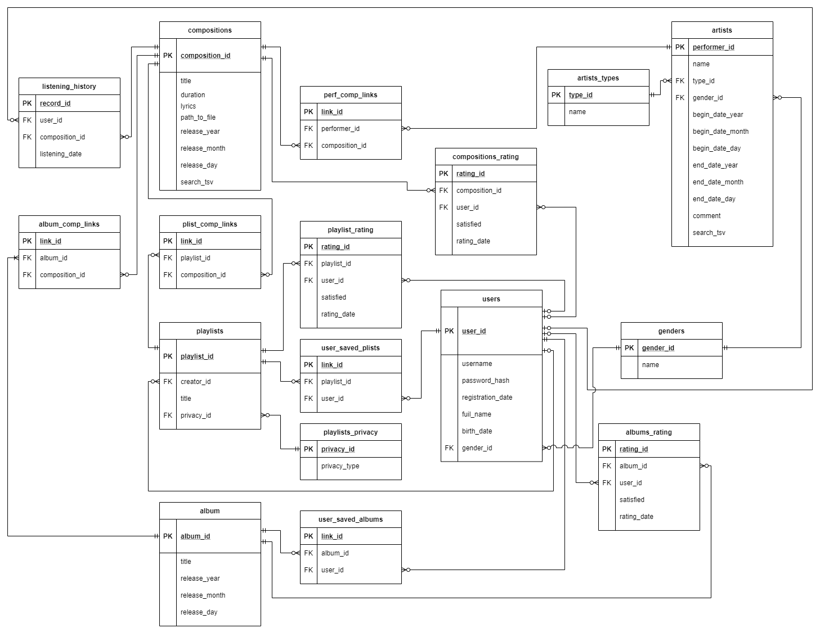
Структура бази даних

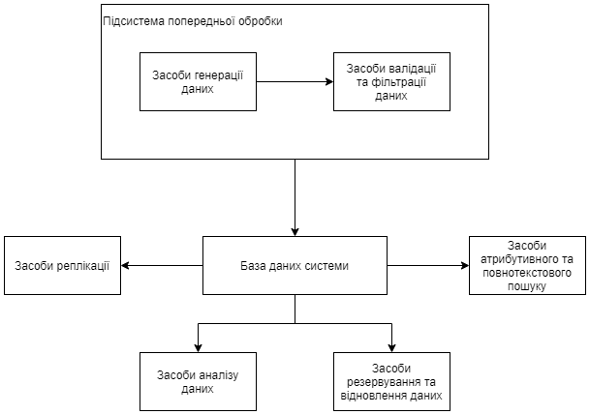
Структура програмних засобів

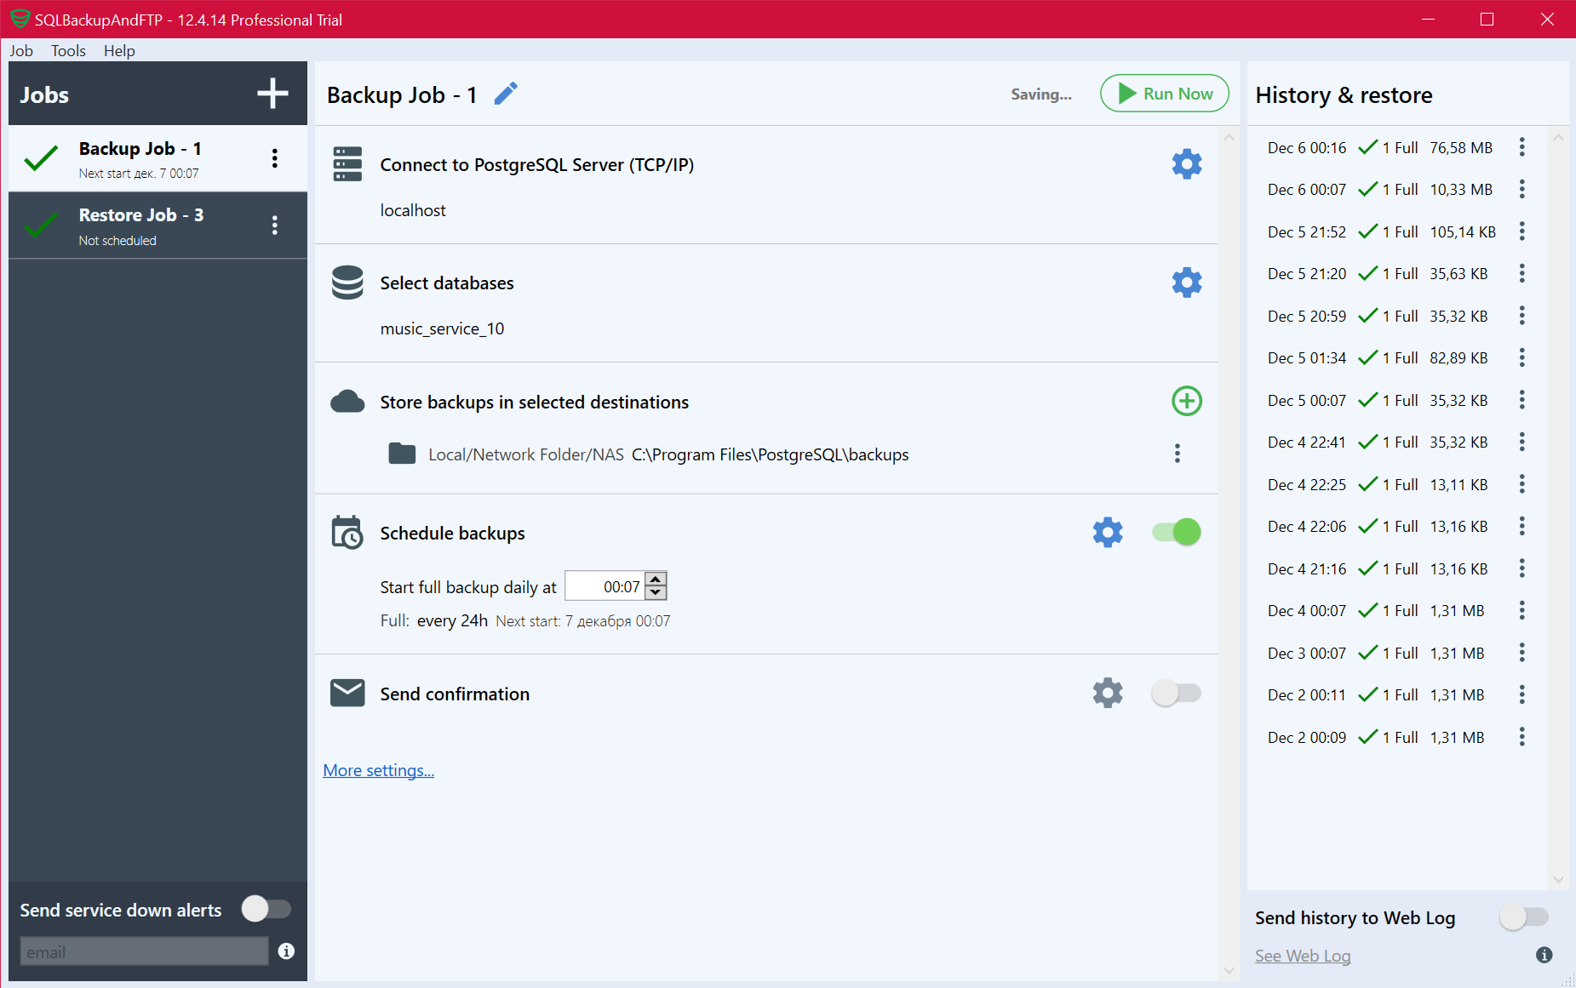
SQLBackupAndFTP

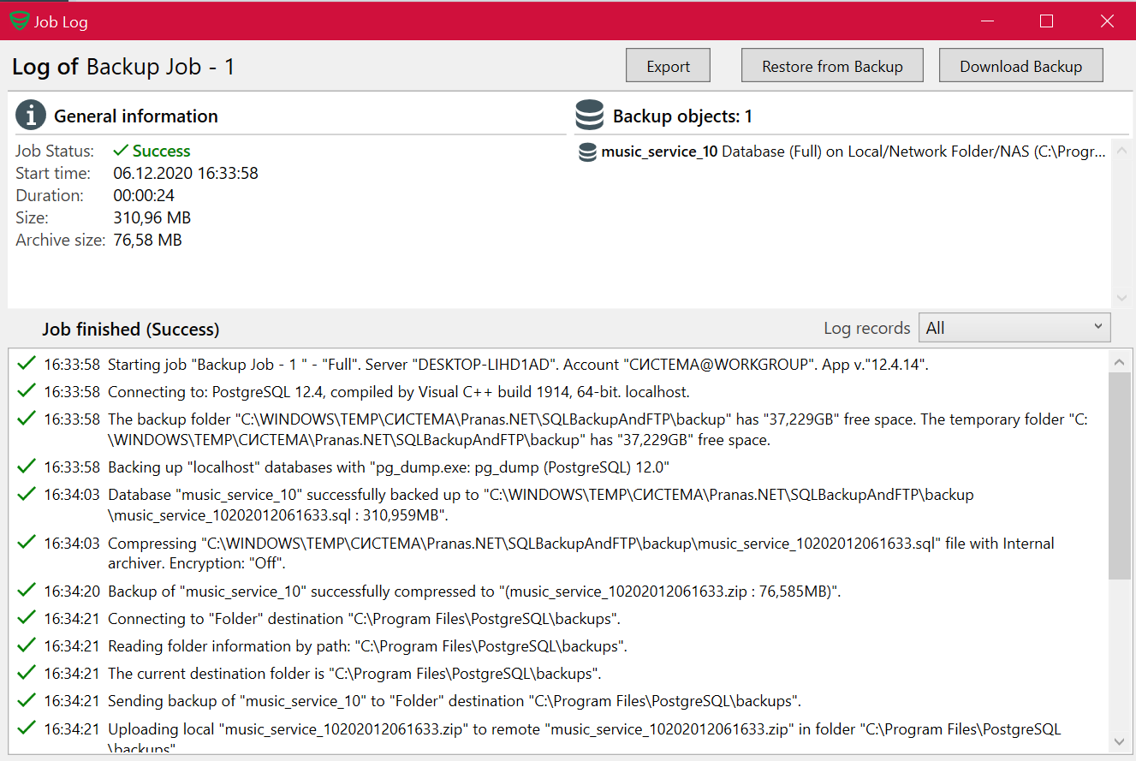
Час резервування
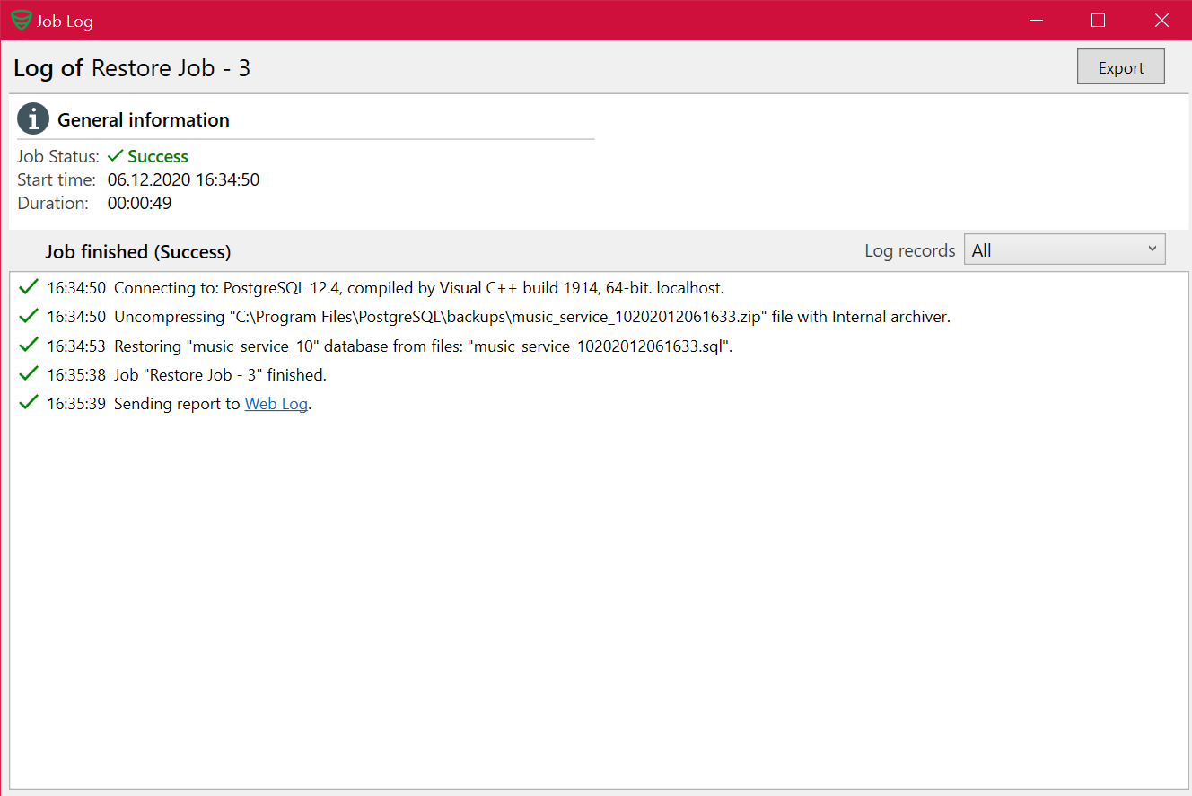
Час відновлення

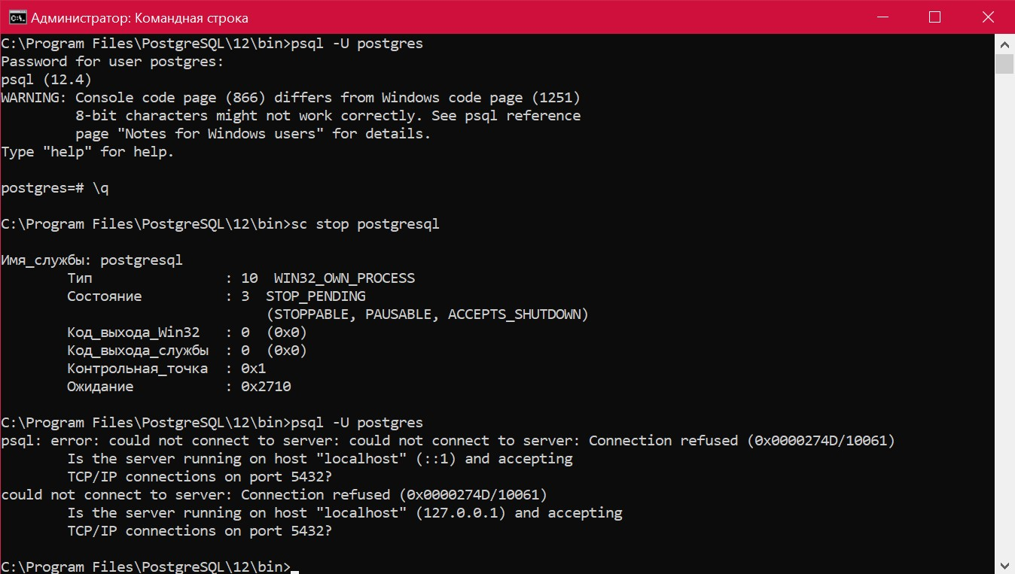
Відключаємо основний сервер

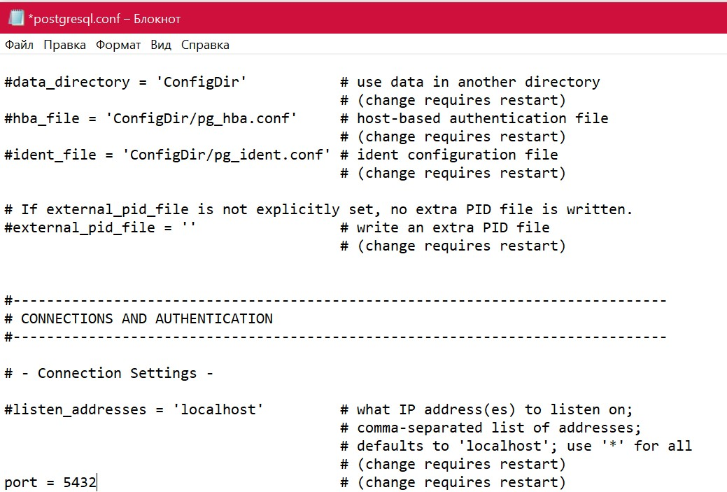
Ставимо порт 5432 на slave-сервері

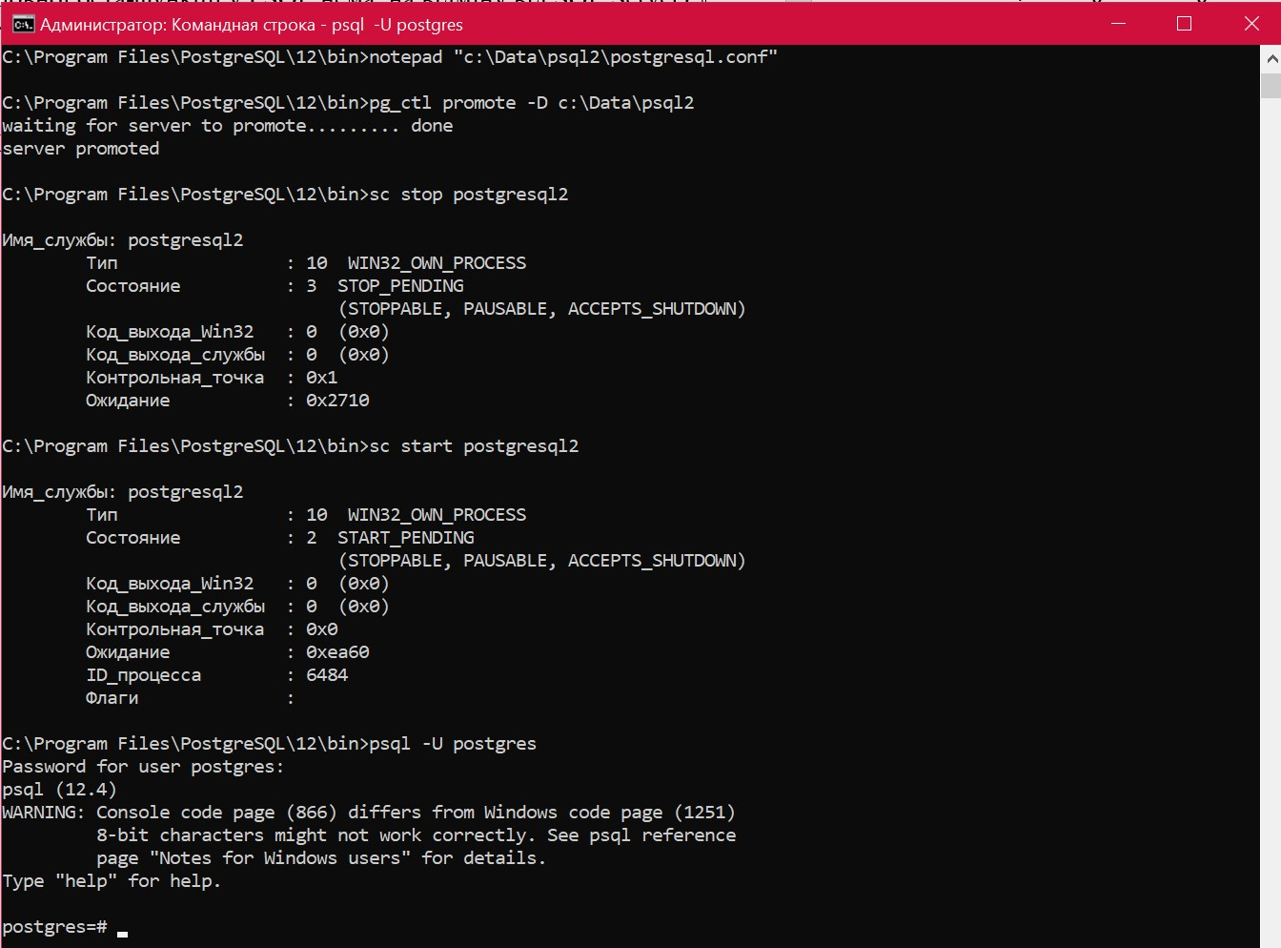
Виконуємо потрібні команди та перевіряємо можливість підключення

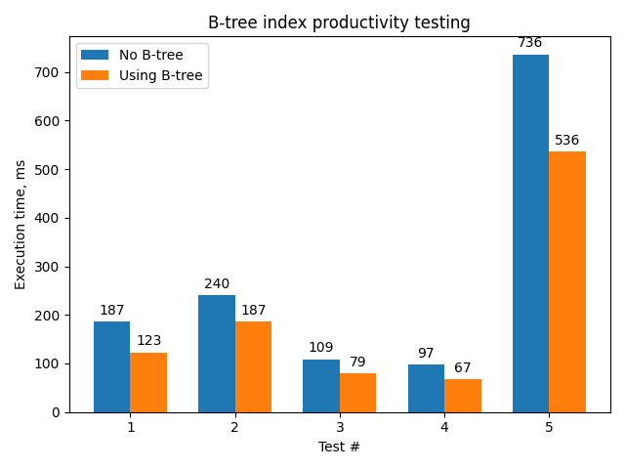
Результати тестів індексу B-tree

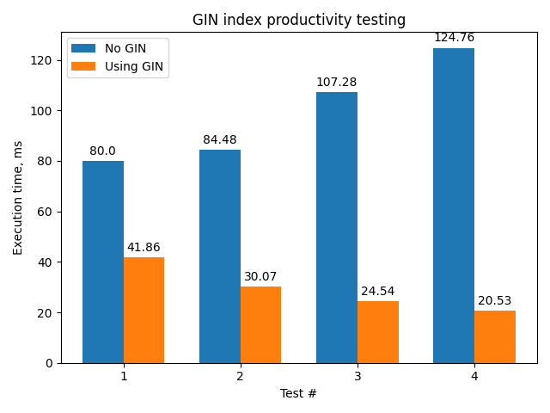
Результати тестів індексу GIN

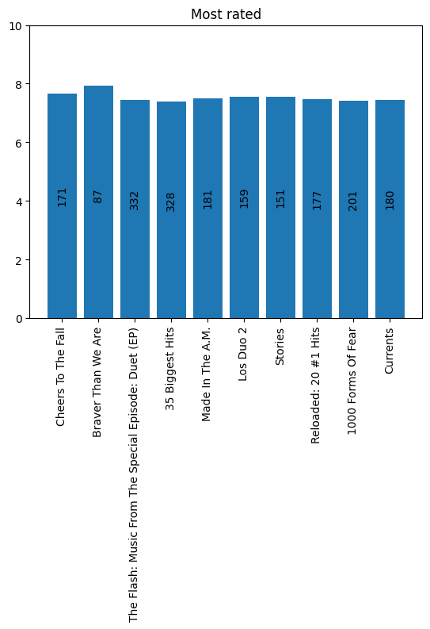
Найкращі за рейтингом альбоми
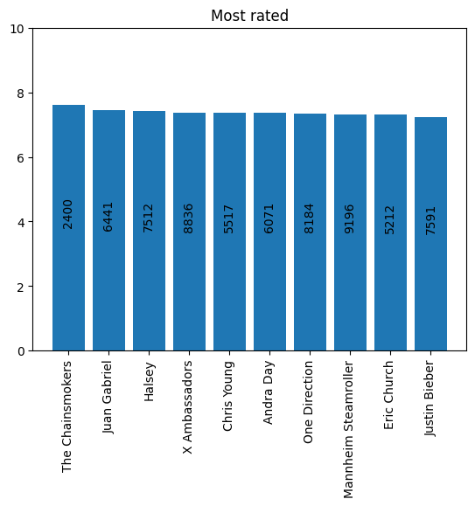
Найкращі за рейтингом виконавці
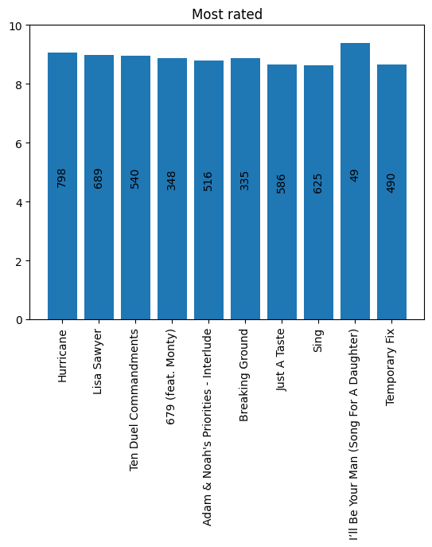
Найкращі за рейтингом композиції
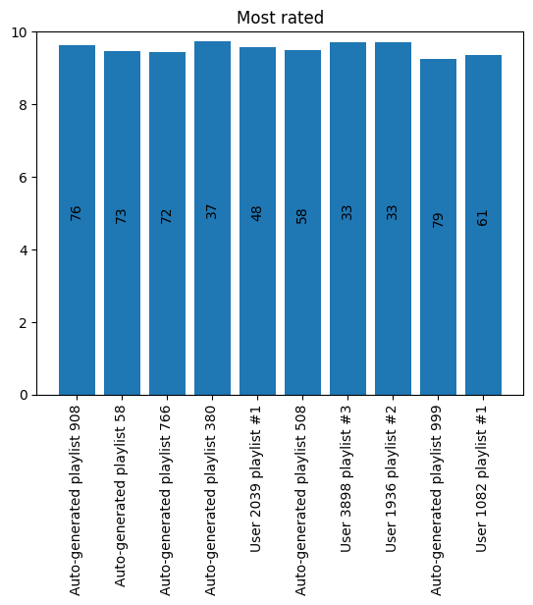
Найкращі за рейтингом плейлісти
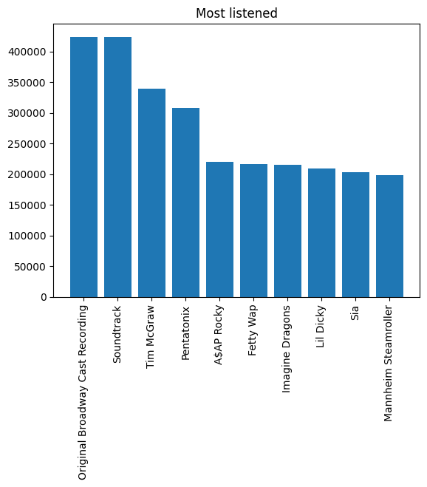
Найкращі за прослуховуваннями виконавці
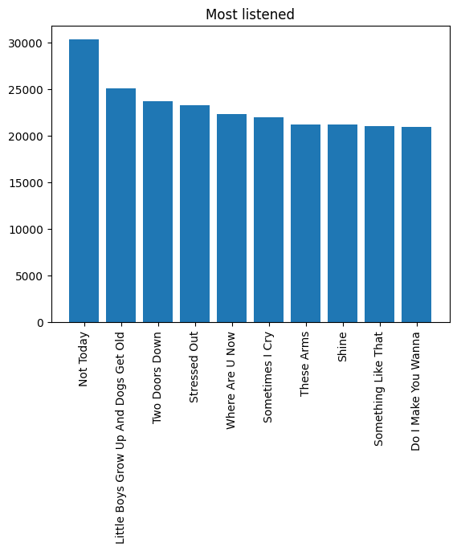
Найкращі за прослуховуваннями композиції
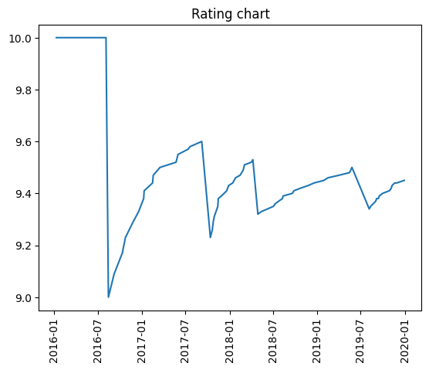
Динаміка рейтинга плейліста Auto-generated playlist 58
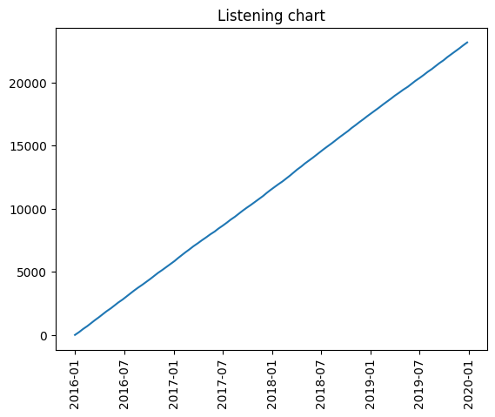
Динаміка прослуховувань композіції Stressed Out

Фрагменти програмного коду

Rating weight
create or replace function calculate_rating_weight(rating numeric, n bigint)
returns numeric
as $$
declare
positive numeric := round((rating / 10) * n);
negative numeric := n - positive;
begin
if rating is null then return 0;
end if;

return ((positive + 1.9208) / (positive + negative) - 1.96 * SQRT((positive * negative) / (positive + negative) + 0.9604) / (positive + negative)) / (1 + 3.8416 / (positive + negative));
end;
$$ language plpgsql called on null input;

Make ts vector
create or replace function make_tsvector(main text, secondary text)
returns tsvector
as $$
begin
return
(
setweight(to_tsvector(main),'A') ||
setweight(to_tsvector(secondary), 'B')
);
end;
$$ language plpgsql immutable;

Updating ts vectors using triggers
CREATE OR REPLACE FUNCTION trgfunc_artist() RETURNS TRIGGER as $$
BEGIN
IF NEW.name != OLD.name OR NEW.comment != OLD.comment THEN
IF NEW.comment IS NOT NULL THEN
UPDATE artists
SET artists.search_tsv = make_tsvector(NEW.name, NEW.comment)
WHERE artists.artist_id = NEW.artist_id;
ELSE
UPDATE artists
SET artists.search_tsv = make_tsvector(NEW.name, '')
WHERE artists.artist_id = NEW.artist_id;
END IF;
END IF;
RETURN NULL;
END;
$$ LANGUAGE plpgsql;

CREATE TRIGGER artist_update_tsv_trg
AFTER INSERT OR UPDATE ON artists
FOR EACH ROW EXECUTE PROCEDURE trgfunc_artist();

CREATE OR REPLACE FUNCTION trgfunc_composition() RETURNS TRIGGER as $$
BEGIN
IF NEW.title != OLD.title OR NEW.lyrics != OLD.lyrics THEN
IF NEW.lyrics IS NOT NULL THEN
UPDATE compositions
SET compositions.search_tsv = make_tsvector(NEW.title, NEW.lyrics)
WHERE compositions.composition_id = NEW.composition_id;
ELSE
UPDATE compositions
SET compositions.search_tsv = make_tsvector(NEW.title, '')
WHERE compositions.composition_id = NEW.composition_id;
END IF;
END IF;
RETURN NULL;
END;
$$ LANGUAGE plpgsql;

CREATE TRIGGER composition_update_tsv_trg
AFTER INSERT OR UPDATE ON compositions
FOR EACH ROW EXECUTE PROCEDURE trgfunc_composition();

Compare dates
create or replace function compare_dates -- -1 -> 1 > 2 | 0 -> 1 => 2 | 1 < 2
(year_1 smallint, month_1 smallint, day_1 smallint, date_2 date)
returns smallint
as $$
declare
year_2 smallint := null;
month_2 smallint := null;
day_2 smallint := null;
b1 boolean := year_1 is null;
b2 boolean := month_1 is null;
b3 boolean := day_1 is null;
date_1 date := null;
begin
if date_2 is null then return null; end if;
year_2 := date_part('year', date_2);
month_2 := date_part('month', date_2);
day_2 := date_part('day', date_2);
if b1 and b2 and b3 then return null;
elsif not b1 and b2 and b3 then
case
when year_1 > year_2 then return -1;
when year_1 < year_2 then return 1;
else return 0;
end case;
elsif not b1 and not b2 and b3 then
case
when year_1 > year_2 then return -1;
when year_1 < year_2 then return 1;
else case
when month_1 > month_2 then return -1;
when month_1 < month_2 then return 1;
else return 0;
end case;
end case;
elsif not b1 and not b2 and not b3 then
date_1 := make_date(year_1, month_1, day_1);
case
when date_1 > date_2 then return -1;
when date_1 < date_2 then return 1;
else return 0;
end case;
else raise exception 'Invalid date 1';
end if;
end;
$$ language plpgsql called on null input;

Generation part
users_d = []
users = []
comps = []
comps_r = {}
comps_a = {}
comps_distr = []
h_records = [[], [], []]
r_records = [[], [], [], []]
ar_records = [[], [], [], []]
c = 0
yrs4 = timedelta(days=4 * 365)
dt = yrs4 / (n * m)
st_date = date(2016, 1, 1)
ed_date = date(2020, 1, 1)
# print(dt)
cursor.execute('select user_id, registration_date from users')
for row in cursor:
# users_d[row['user_id']] = row['registration_date']
users_d.append((row['user_id'], row['registration_date']))
users.append(row['user_id'])
cursor.execute('select compositions.composition_id, album_id from compositions '
'inner join album_comp_links on '
'album_comp_links.composition_id = compositions.composition_id')
for row in cursor:
comps.append(row['composition_id'])
while True:
temp = numpy.random.normal(7, 0.5**0.5) / 10
if 0 <= temp <= 10:
comps_r[row['composition_id']] = temp
break
comps_a[row['composition_id']] = row['album_id']
print(len(users))
print(len(comps))
ulen = len(users) - 1
clen = len(comps) - 1

Console data getting part
def get_partial_date(target=None):
"""
Parsing date from YYYY-MM-DD format\n
For None field input 0\n
:return: tuple(year, month, day)
"""
if target:
print('Enter ', target, ', for None field input 0 (ISO-8601)', sep='')
v = input()
if v:
splitted = v.split('-')
if len(splitted) != 3:
raise ValueError("time data '" + v + "' does not match format 'YYYY-MM-DD'")
year = int(splitted[0])
month = int(splitted[1])
day = int(splitted[2])
if year < 0 or month < 0 or day < 0:
raise ValueError("time data '" + v + "' does not match format 'YYYY-MM-DD'")
if year == 0 and month == 0 and day == 0:
return None, None, None
elif year != 0 and month == 0 and day == 0:
return year, None, None
elif year != 0 and month != 0 and day == 0:
if not 1 <= month <= 12:
raise ValueError("time data '" + v + "' does not match format 'YYYY-MM-DD'")
return year, month, None
elif year != 0 and month != 0 and day != 0:
datetime.datetime.strptime(v, '%Y-%m-%d')
return year, month, day
else:
raise ValueError("time data '" + v + "' does not match format 'YYYY-MM-DD'")
else:
return None
def edit_set(edited: set, element_type: type, target=None):
"""
To add type: add a1 a2 a3 ...\n
To remove type: rem a1 a2 a3 ...\n
:return: set
"""
if target:
print("To add '", target, "' type: add a1 a2 a3 ...", sep='')
print("To remove '", target, "' type: rem a1 a2 a3 ...", sep='')
command = input()
if not command:
raise ValueError("Invalid command input")
arr = command.split()
cmd = arr[0]
arr.pop(0)
vals = set()
for item in arr:
element = element_type(item)
vals.add(element)
set_copy = copy(edited)
if cmd == 'add':
if set_copy is None:
set_copy = set()
return set_copy.union(vals)
elif cmd == 'rem':
if set_copy is None:
return None
set_copy.difference_update(vals)
print(set_copy)
if not set_copy:
return None
return set_copy
else:
raise ValueError("Invalid input")

